软件用户手册(SUM)
说明：
1.《软件用户手册》(SUM)描述手工操作该软件的用户应如何安装和使用一个计算机软件配置项(CSCI) ,一组CSCI,一个软件系统或子系统。它还包括软件操作的一些特别的方面，诸如，关于特定岗位或任务的指令等。
2.SUM是为由用户操作的软件而开发的，具有要求联机用户输入或解释输出显示的用户界面。如果该软件是被嵌人在一个硬件一软件系统中，由于已经有了系统的用户手册或操作规程，所以可能不需要单独的SUM.

目录
软件用户手册(SUM) 1
1引言 3
1.1标识 3
1.2系统概述 3
1.3文档概述 3
2引用文件 3
3软件综述 3
3.1软件应用 3
3.2软件清单 3
3.3软件环境 4
3.4软件组织和操作概述 4
3.5意外事故以及运行的备用状态和方式 5
3.6保密性和私密性 5
3.7帮助和问题报告 5
4访问软件 5
4.1软件的首次用户 5
4.1.1熟悉设备 5
4.1.2访问控制 5
4.1.3安装和设置 5
4.2启动过程 6
4.3停止和挂起工作 6
5使用软件指南 6
5.1能力 6
5.2约定 6
5.3处理过程 6
5.4相关处理 7
5.5数据备份 8
5.6错误，故障和紧急情况时的恢复 8
5.7消息 8
5.8快速引用指南 8
6注解 8
附录 9

1引言

1.1标识
软件名称：hihi聊天室
版本号：1.0

1.2系统概述
本软件是一款基于网络的在线聊天应用程序，其核心目标是为广大用户构建一个高效、便捷且功能丰富的即时通讯平台。它集成了多种先进技术，确保用户能够流畅地进行沟通交流。在功能方面，不仅支持多人参与的群聊模式，方便团队协作、群组讨论等场景，还提供了一对一的私聊功能，以满足用户之间私密对话的需求。

同时，软件具备完善的用户管理系统，管理员可以对用户信息进行全面管理，包括添加、删除用户以及修改用户权限等操作。权限管理模块则允许管理员精确控制不同用户在系统中的操作权限，确保系统的安全性和有序性。此外，聊天记录存储功能采用了可靠的技术方案，能够完整地保存用户的聊天历史，方便用户随时查阅过往对话，也为后续可能的数据分析等提供了数据基础。

1.3文档概述
本手册作为用户使用软件的重要指南，全面且详细地介绍了在线聊天软件的安装方法、操作步骤以及相关注意事项等关键信息。在安装指导方面，为用户提供了从系统环境准备到软件具体安装流程的清晰指引，确保用户能够顺利将软件部署到自己的设备上。操作流程部分，以图文并茂、步骤详细的方式阐述了软件的各项基本功能如何使用，如注册登录、发起聊天、管理聊天记录等，帮助用户快速熟悉软件的操作逻辑。

同时，文档中特别强调了使用过程中的注意事项，例如隐私保护相关的操作提示、避免误操作的建议等，旨在引导用户正确、安全地使用软件，避免因不当操作导致的数据丢失、隐私泄露等问题。通过对这些内容的深入讲解，本手册致力于帮助用户在最短时间内掌握软件的使用技巧，充分发挥软件在沟通交流方面的优势，提升用户的使用体验和工作效率。

2引用文件
- Flask 官方文档：提供 Flask 框架的相关使用说明和技术支持。
- SQLAlchemy 官方文档：用于数据库操作的相关指导。
- Flask - Login 官方文档：实现用户登录认证功能的参考。
- ChatterBot 官方文档：聊天机器人功能的技术依据。

3软件综述

3.1软件应用
本软件作为一款功能全面的在线聊天工具，专注于满足用户多样化的通讯需求，实现高效、便捷、丰富的即时通讯体验。

在即时通讯方面，它为用户搭建了一个无缝连接的沟通桥梁，无论是在同一网络环境下的近距离交流，还是跨越不同地理位置的远程对话，都能确保信息的快速传递，让用户之间的沟通如面对面般流畅。

支持创建和加入群聊房间的功能，极大地拓展了用户的交流范围。无论是基于兴趣爱好组建的社交群组，还是为了工作协作而建立的项目团队群聊，用户都可以轻松创建或加入。在群聊中，多人可以同时参与讨论，分享想法、交流经验、协同工作，信息能够实时同步给所有成员，大大提高了群体沟通的效率。

一对一私聊功能则充分尊重用户的隐私需求。当用户需要与特定的个人进行深入、私密的交流时，私聊模式提供了一个安全且专注的空间。用户可以放心地分享个人信息、讨论敏感话题，而不必担心信息泄露或被他人干扰。

用户能够通过简洁直观的界面轻松发送文字消息，并且可以随时查看聊天记录。这一功能不仅方便用户回顾过往的对话内容，追踪重要信息，还能在需要时作为参考资料，为用户的工作、学习和生活提供便利。

对于管理员而言，软件提供了强大的用户管理和权限管理功能。管理员可以全面掌控用户信息，包括添加新用户以扩大用户群体，删除不活跃或违规用户以维护系统秩序，以及修改用户权限以确保不同用户在系统内拥有合适的操作权限，保障系统的安全性和稳定性。
此外，软件还集成了智能聊天机器人，为用户提供自动回复功能。聊天机器人基于先进的自然语言处理技术和丰富的知识库，能够理解用户的问题并提供准确、有用的回复。无论是解答常见问题、提供技术支持，还是进行简单的日常对话，聊天机器人都能随时为用户服务，进一步提升了用户体验，为用户提供了更加全面、智能的通讯解决方案。

3.2软件清单
- 运行文件：manage.py（主程序文件）、config.py（配置文件）、models.py（数据库模型文件）、redis_conn.py（Redis 连接文件）、socket_conn.py（Socket 连接文件）、tasks.py（定时任务文件）、app 目录下的__init__.py 以及各模块的视图文件（views.py）和表单文件（forms.py）。
- 数据库文件：chat.sqlite3（用于存储用户信息、聊天记录等数据）、db.sqlite3（聊天机器人数据库文件）。
- 配置文件：config.py 包含数据库连接配置、密钥配置、定时任务配置等。

3.3软件环境
- 硬件：普通个人电脑或服务器，建议内存 2GB 及以上，硬盘空间 100MB 及以上。
- 软件：
  - 操作系统：Windows、Linux 或 MacOS。
  - Python 3.6 及以上版本。
  - 依赖库：Flask、Flask - SQLAlchemy、Flask - Login、Flask - Bootstrap、Flask - SocketIO、ChatterBot 等，可通过 pip 安装。
  - Redis 数据库（用于存储聊天记录、用户状态等信息）。
- 通信设备：可连接互联网的网络设备。

3.4软件组织和操作概述
- 软件逻辑部件：
  - 用户管理模块：负责用户注册、登录、信息修改等操作。
  - 聊天模块：包括群聊和私聊功能，实现消息发送、接收和显示。
  - 权限管理模块：管理用户的操作权限，如创建房间权限等。
  - 聊天记录存储模块：利用 Redis 存储聊天消息。
  - 聊天机器人模块：提供自动回复功能。
- 用户期望的性能特性：
  - 可接受的输入类型为文字消息，输入速率取决于用户操作速度。
  - 软件产生的输出为聊天消息显示，实时更新，精度准确。
  - 典型响应时间在网络正常情况下应小于 1 秒，受网络速度和服务器负载影响。
  - 处理时间较短，取决于消息长度和服务器性能。
  - 预期错误率较低，在网络异常或服务器故障时可能出现消息发送失败等情况。
  - 预期可靠性较高，具备一定的容错和恢复能力。
- 软件执行的功能与接口关系：用户通过前端界面与聊天模块交互，聊天模块与用户管理模块、权限管理模块协作验证用户身份和权限，与聊天记录存储模块交互存储和获取聊天记录，与聊天机器人模块交互获取自动回复。
- 管理软件的监督措施：用户登录采用用户名和密码验证，管理员可通过权限管理模块控制用户权限。

3.5意外事故以及运行的备用状态和方式
- 网络故障：在使用过程中，若遇到网络故障，软件内置的智能网络监测机制会立即启动，自动尝试重新连接网络。此过程中，软件会在界面上显示相应的提示信息，如 “网络连接中断，正在尝试重连...”，让用户了解当前软件的状态。若在经过一定时长（例如 30 秒）的多次重连尝试后仍无法恢复网络连接，软件将明确提示用户检查网络设置，包括确认网络设备（如路由器、调制解调器）是否正常工作、网络连接线缆是否插好、设备是否已正确连接到可用网络等。同时，软件还会提供一些常见网络问题的排查建议，如重启网络设备、切换网络连接方式（如从 Wi-Fi 切换到移动数据网络，若适用）等，以帮助用户尽快解决网络问题，恢复软件的正常使用。
- 服务器故障：当服务器出现故障时，可能会导致聊天功能暂时无法使用。这种情况下，软件会及时检测到服务器连接异常，并在界面上向用户显示友好的提示信息，告知用户聊天功能目前不可用，可能是服务器端出现问题。同时，软件会在后台持续尝试重新连接服务器，以便在服务器恢复正常时能够第一时间恢复服务。管理员在收到服务器故障警报后，应立即对服务器进行全面检查和修复。这包括但不限于检查服务器硬件状态（如硬盘、内存、CPU 等是否正常运行）、服务器软件配置（如操作系统、数据库服务、应用服务器等是否存在错误或异常配置）以及服务器的网络连接情况（是否存在网络拥塞、防火墙阻止等问题）。在服务器修复期间，用户可以选择等待软件自动恢复正常，或者通过联系管理员邮箱（xmu666@stu.xmu.edu.cn）及时了解服务器修复进度。管理员应在收到用户询问后尽快回复，向用户说明服务器故障原因以及预计恢复时间，以便用户合理安排后续操作。

3.6保密性和私密性
软件高度重视用户信息的安全与隐私，采用了先进的加密算法对用户信息进行加密存储。在用户注册时，密码等敏感信息会被加密处理后存储在数据库中，确保即使数据库数据泄露，用户密码也无法被直接获取。聊天记录同样采用加密技术，只有参与聊天的用户在经过身份验证后，才能使用特定的解密密钥对聊天记录进行解密查看。这意味着即使聊天记录数据在传输或存储过程中被非法获取，没有解密密钥的第三方也无法解读其中的内容。

软件在安装过程中会提示用户阅读并同意软件使用协议，其中明确强调严禁任何非法复制软件或文档的行为。对于违反此规定的行为，软件开发者将依据相关法律法规追究法律责任，以保护软件的知识产权和用户数据安全，维护软件的正常运营秩序。

3.7帮助和问题报告
若用户在使用软件过程中遇到任何问题，可随时通过联系管理员邮箱（xmu666@stu.xmu.edu.cn）寻求帮助。为了让管理员能够更高效地理解和解决问题，用户在发送邮件时应尽可能详细地描述问题情况。例如，描述问题发生时正在进行的操作步骤（如点击了某个按钮、发送了某条消息等）、出现的错误提示信息（包括提示内容、提示出现的位置等）、问题出现的频率（是每次操作都会出现还是偶尔出现）以及问题首次出现的时间等。同时，如果问题涉及到特定的功能模块或聊天场景，用户也应提供相关的详细信息，如涉及的聊天对象、聊天房间名称（若为群聊问题）等。管理员在收到用户邮件后，会根据问题的紧急程度和复杂程度进行分类处理，并在最短时间内（通常在 24 小时内，紧急问题会更快响应）回复用户，告知用户问题的初步判断结果以及可能的解决方案。如果问题需要进一步排查或修复，管理员会持续与用户保持沟通，及时反馈问题处理进度，直到问题得到彻底解决。

4访问软件

4.1软件的首次用户

4.1.1熟悉设备
- 打开电源，启动计算机，确保网络连接正常。
- 可视化显示屏幕用于显示聊天界面和相关信息，根据屏幕提示操作。
- 光标用于定位输入位置，鼠标左键点击可定位光标，键盘方向键也可移动光标。
- 键盘布局按常规布局，回车键发送消息，Esc 键可关闭部分弹窗等。

4.1.2访问控制
- 用户注册时设置用户名和密码，密码需妥善保管。
- 忘记密码可通过注册邮箱找回。
- 用户生成的聊天记录存储在本地和服务器，具有一定保密性，禁止非法传播。

4.1.3安装和设置
- 确保已安装 Python 3.6 及以上版本和 Redis 数据库。
- 下载软件代码包，解压到指定目录。
- 在命令行进入项目目录，执行pip install -r requirements.txt安装依赖库。
- 配置 config.py 文件中的数据库连接等参数。
- 运行python manage.py启动软件。

4.2启动过程
- 打开终端或命令提示符。
- 进入软件项目目录。
- 执行python manage.py命令。
- 若启动成功，终端将显示相关信息，打开浏览器访问指定地址（如http://localhost:8889）即可使用软件。若启动失败，检查错误信息，可能是配置错误或依赖库未安装成功。

4.3停止和挂起工作
- 正常停止：在聊天界面找到退出或注销按钮，点击后可安全退出软件。
- 异常停止：若软件无响应，可在任务管理器中结束相关进程，但可能导致未保存数据丢失。

5使用软件指南

5.1能力
用户可注册登录后进行聊天，包括群聊和私聊，管理员可进行用户和权限管理，软件支持聊天记录查看、消息发送、用户状态管理等功能，各功能相互协作实现完整聊天流程。

5.2约定
- 消息发送成功后显示绿色提示，失败显示红色提示。
- 系统通知消息显示为灰色

5.3处理过程
- 注册与登录：
  - 注册流程：
    - 访问注册页面，输入用户名、密码和确认密码。
    - 点击注册按钮，系统验证用户名是否已存在，若不存在则创建新用户并提示注册成功，否则提示用户名已被使用。
  - 登录流程：
    - 进入登录页面，输入用户名和密码。
    - 点击登录按钮，系统验证用户信息，若正确则登录成功进入聊天界面，否则提示错误信息。
- 群聊功能：
  - 创建群聊房间：
    - 登录后，在房间列表页面点击创建房间按钮。
    - 输入房间名称，点击确定，若有权限且房间名未被使用则创建成功进入聊天界面，否则提示相应错误。
  - 加入群聊房间：
    - 在房间列表页面选择要加入的房间，点击加入按钮，若房间存在则加入成功进入聊天界面，否则提示房间不存在。
  - 发送群聊消息：
    - 在群聊界面输入消息内容，点击发送按钮或按下回车键，消息将发送给房间内所有成员，发送成功后消息显示在聊天记录区域。
- 私聊功能：
  - 发起私聊：
    - 在用户列表或聊天记录中选择要私聊的用户，点击私聊按钮或选择相应操作，进入私聊界面。
    - 输入消息发送即可。
  - 查看私聊记录：
    - 进入私聊界面，可查看与该用户的历史聊天记录。
- 用户管理（管理员权限）：
  - 添加用户：
    - 进入用户管理页面，点击添加用户按钮。
    - 输入用户名和密码，点击确定，系统创建新用户并提示添加成功。
  - 编辑用户权限：
    - 在用户列表中选择要编辑权限的用户，点击编辑按钮。
    - 选择或取消相应权限，点击保存，系统更新用户权限并提示操作成功。
- 权限管理（管理员权限）：
  - 创建权限：
    - 进入权限管理页面，点击创建权限按钮。
    - 输入权限名称，点击确定，系统创建新权限并提示创建成功。
  - 分配权限给用户：
    - 在用户编辑权限页面，选择要分配的权限，点击保存，用户将获得相应权限。

5.4相关处理
软件在后台定时清理过期聊天记录，用户无需手动干预，系统自动执行以节省存储空间并保证数据有效性。

5.5数据备份
软件定期自动备份聊天记录和用户数据，存储在本地指定目录，用户也可在管理员协助下手动备份，以防数据丢失。

5.6错误，故障和紧急情况时的恢复
- 若消息发送失败，检查网络连接后重新发送。
- 若遇到系统错误或异常，联系管理员，管理员将根据错误日志排查修复，用户数据一般不会丢失，修复后可正常使用软件。

5.7消息
- 错误消息：如 “用户名已被使用”“密码错误”“房间不存在” 等，提示用户操作错误原因，用户需根据提示修正操作。
- 通知消息：如 “用户加入房间”“用户退出房间” 等，告知用户相关事件。

5.8快速引用指南
- 常用快捷键：回车键发送消息，Ctrl + F 查找聊天记录。
- 功能按钮：登录、注册、创建房间、加入房间、发送消息、私聊等按钮位置固定，方便操作。

6注解
- 术语定义
  - 群聊：多个用户在同一房间内进行聊天交流。
  - 私聊：两个用户之间的单独聊天。
  - 用户权限：决定用户在软件中可执行的操作，如创建房间、管理用户等。
- 缩略语
  - Redis：远程字典服务（Remote Dictionary Server），用于存储数据。
  - SQLAlchemy：数据库抽象层库，用于操作数据库

附录
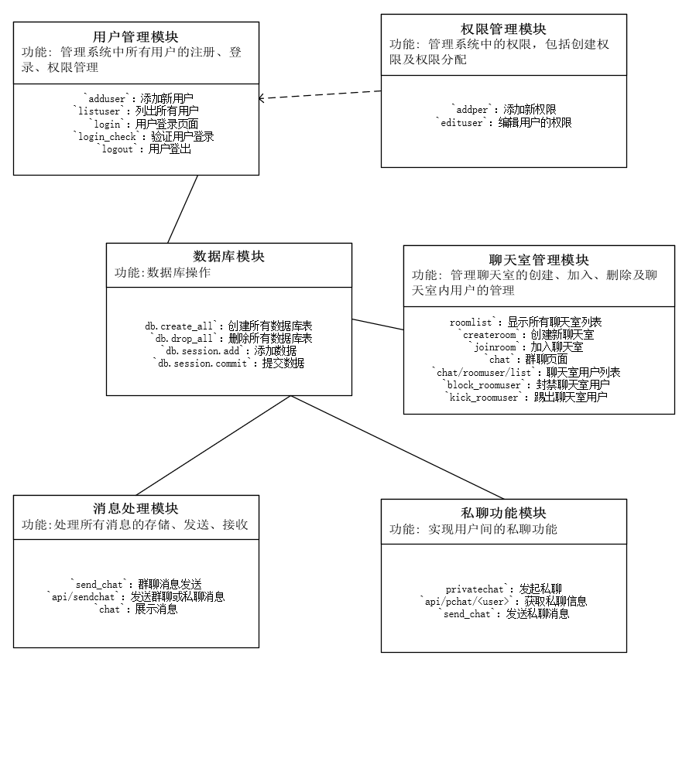
系统架构图

数据库表结构：
- 用户表（users）：
  - id：用户 ID，整数类型，主键，自增长。
  - username：用户名，字符串类型，唯一且索引。
  - password_hash：密码哈希值，字符串类型。
  - avatar_hash：头像哈希值，字符串类型。
- 权限表（permissions）：
  - id：权限 ID，整数类型，主键，自增长。
  - permission_name：权限名称，字符串类型，唯一且索引。
- 用户权限关联表（reluserpermission）：
  - id：关联 ID，整数类型，主键，自增长。
  - user_id：用户 ID，整数类型，关联用户表的id。
  - permission_id：权限 ID，整数类型，关联权限表的id。
- 聊天记录表（msg - [roomname]）：
  - 以房间名为键，存储聊天记录。每个记录包含：
  - username：发送消息的用户名，字符串类型。
  - msg：消息内容，字符串类型。
  - score：时间戳，用于记录消息发送时间，可用于排序和过期清理。

